Tehtävä 1. Sijoita sanat oikein.

Sijoita seuraavat sanat oikeille kohdille alla olevaan tekstiin (kopioi ja liitä):

ERKANEMISVYÖHYKKEELLÄ, POIMU, ASTENOSFÄÄRISSÄ, LUKUISIIN, LITOSFÄÄRILAATTOJEN, MAANJÄRISTYKSIÄ, KAHDEKSAAN, RAUHALLISIA, ALITYÖNTÖVYÖHYKKEILLÄ, KOHTAAMIS, VULKAANISUUTTA, PIENIÄ

Maapallon kiinteä litosfääri jakaantuu __________ suureen ja __________ pienempiin laattoihin. Laatat eivät pysy paikoillaan, koska __________ tapahtuu konvektiovirtauksia ja __________ astenosfääriin vajoavat laatan reunat vetävät laattoja.

Laattojen __________]vyöhykkeillä esiintyy runsaasti __________ ja __________.
Samoin kaikki nuoret __________ vuoret ovat lähellä näitä vyöhykkeitä. Islanti sijaitsee __________ __________, joten siellä esiintyvät maanjäristykset ovat __________ ja tulivuorenpurkaukset __________.

Tehtävä 2. Vastaa lyhyesti.

a. Miksi Himalaja on maailman korkein vuoristo ja miten se on syntynyt?

b. Miten ymmärrys laattatektoniikasta eli litosfäärilaattojen liikkeistä on kehittynyt viimeisen 100 vuoden aikana? (lisätietoja nettihaulla: ”laattatektoniikka” )
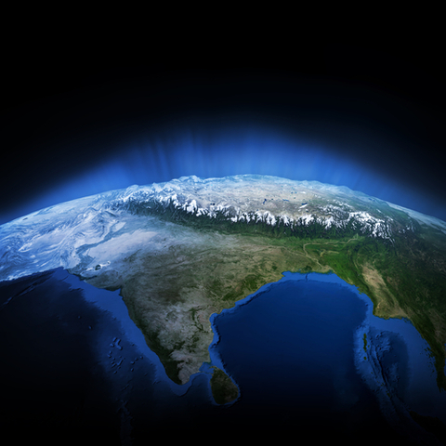
Tehtävä 3. Laattojen saumakohtien tyypit

Millaisia tyyppejä laattojen saumakohdista voidaan erottaa?

